
Základní škola a Střední škola CREDO, o.p.s.

Číslo projektu: CZ.1.07/1.4.00/21.2963

Ptáci-přiřazování

Výukový materiál č.: VY_32_INOVACE_90_Ptáci přiřazování

Vypracovala: Mgr. Vladimíra Kamínková

Určeno pro 5. ročník ZŠ praktické
Vzdělávací oblast: Člověk a příroda
Vzdělávací obor: Přírodověda
Tematický okruh: Přírodověda pro 5. ročník ZŠ praktické
Vytvořeno dne: 10. 11. 2012
Použito ve výuce: 7. 12. 2012
Anotace: Pracovní listy s kartami k určování ptáků podle názvu, obrázku a charakteristiky. Karty jsou určeny k vytištění, vystřižení a následné skupinové práci či práci jednotlivců.

Tento pták odlétá na zimu do teplých krajů. Je známý především tím, že si sám nebuduje hnízda, ale klade vejce do hnízd jiných ptáků.
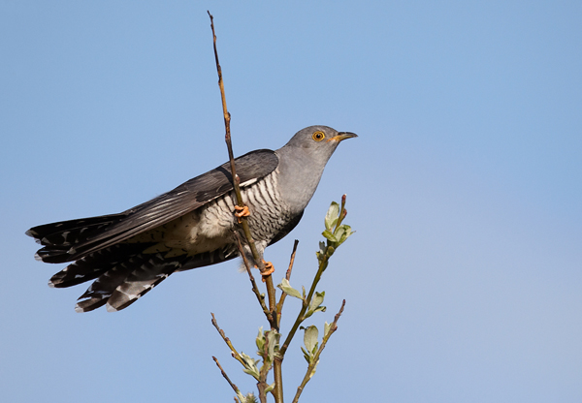
KUKAČKA

Je označován jako „doktor lesa“. Pod kůrou stromů dokáže najít škodlivý hmyz.

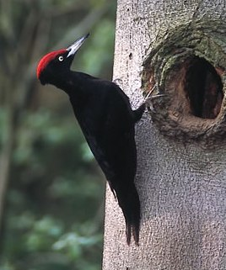
DATEL

Tento pták často hnízdí na vysokých komínech. Žije poblíž vody a živí se žábami.
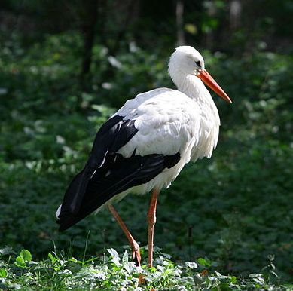
ČÁP

Tento černý stěhovavý pták k nám přilétá na zimu. Vyskytuje se ve velkých hejnech.

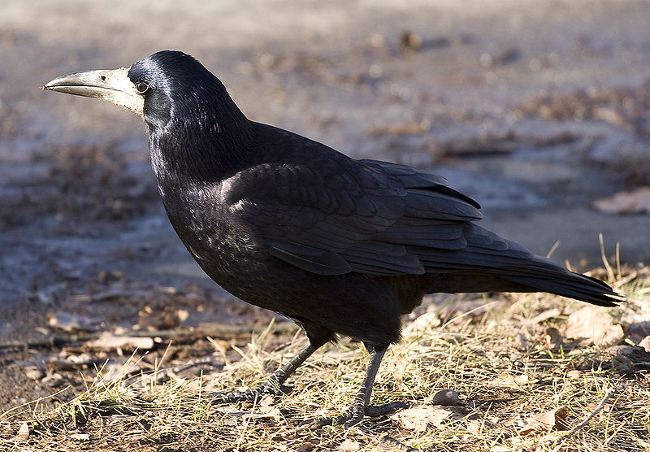
HAVRAN

Tito ptáci se živí drobnými živočichy, například hraboši nebo žábami. Létají především v noci, a proto mají velmi dobrý zrak.
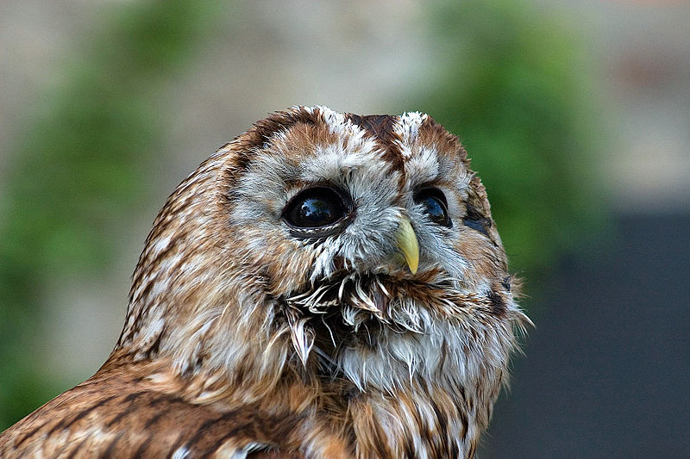
SOVA

Tento pták umí velmi dobře plavat i létat. Najdeme jej v blízkosti vod. Na nohou má plovací blány.
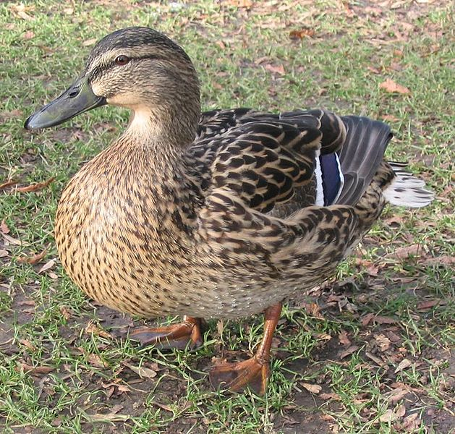
KACHNA

Tento pták žije v blízkosti lidských obydlí, je významný svým krásným zpěvem. Živí se bezobratlými živočichy.
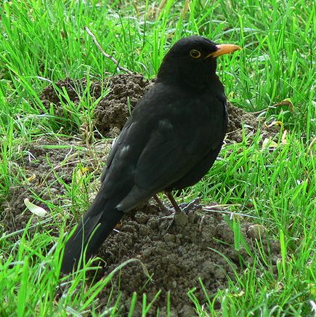
KOS

Tento drobný pták je rozšířený všude po světě. Na zimu neodlétá do teplých krajů, živí se především semeny.
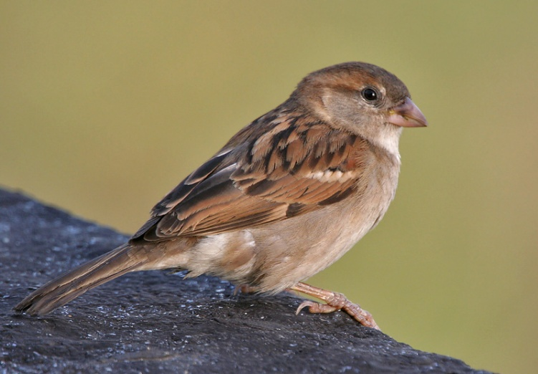
VRABEC

Zdroje:
Kukačka:VOGELARTINFO. File:Cuculus canorus vogelartinfo chris romeiks CHR0791.jpg. Wikimedia Commons [online]. 6. 2. 2011 [cit. 2012-11-10]. Dostupné z: http://commons.wikimedia.org/wiki/File:Cuculus_canorus_vogelartinfo_chris_romeiks_CHR0791.jpg
Datel:HANNERT, Steffen. File:Schwarzspecht.jpg. Wikimedia Commons [online]. 7. 2. 2006[cit. 2012-11-10]. Dostupné z: http://commons.wikimedia.org/wiki/File:Schwarzspecht.jpg
Čáp:FECI1024. File:White stork.jpg. Wikimedia Commons [online]. 5. 10. 2010 [cit. 2012-11-10]. Dostupné z: http://commons.wikimedia.org/wiki/File:White_stork.jpg?uselang=cs
Havran:KOMOROWSKI, Rafał. File:Corvus frugilegus 2.jpg. Wikimedia Commons [online]. 9. 12. 2007 [cit. 2012-11-10]. Dostupné z: http://commons.wikimedia.org/wiki/File:Corvus_frugilegus_2.jpg?uselang=cs
Sova:KUMISZCZA, Adam. File:Strix aluco.jpg. Wikimedia Commons [online]. 1. 6. 2005 [cit. 2012-11]Dostupné z: http://commons.wikimedia.org/wiki/File:Strix_aluco.jpg
Kachna: LUPIN. File:Kaczka krzyzowka samica.jpg. Wikimedia Commons [online]. 13. 3. 2004 [cit. 2012-11-10]. Dostupné z: http://commons.wikimedia.org/wiki/File:Kaczka_krzyzowka_samica.jpg
Kos: MERTENS, Olaf. File:Turdus merula 050529.jpg. Wikimedia Commons [online]. 2. 10. 2005 [cit. 2012-11-10]. Dostupné z: http://commons.wikimedia.org/wiki/File:Turdus_merula_050529.jpg
Vrabec: GARG, J.M. Soubor:House Sparrow (Passer domesticus)- Female in Kolkata I IMG 3787.jpg. Wikimedia Commons [online]. 6. 3. 2007 [cit. 2012-11-10]. Dostupné z: http://commons.wikimedia.org/wiki/File:House_Sparrow_%28Passer_domesticus%29-_Female_in_Kolkata_I_IMG_3787.jpg
VRAJ, Ondřej. Ptáci - poznávání. www.dumy.cz [online]. 11.10.2012, [cit. 2012-11-10]. Dostupný z WWW: http://dumy.cz/material/41447-ptaci-poznavani

